VVT Moštěnka, ústí – Domaželice, ř.km. 0,000 – 21,935

Zadání rozsahu stavby
k.ú. Kroměříž, Chropyně, Skaštice, Plešovec, Břest, Žalkovice

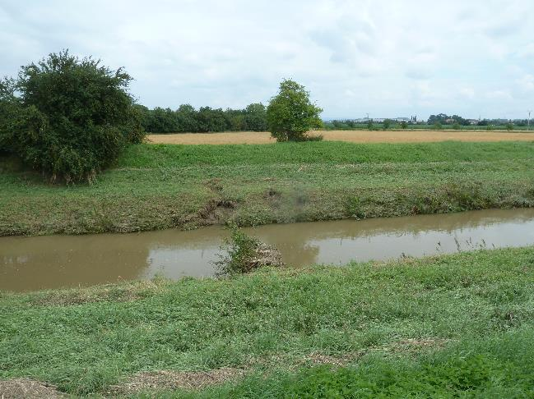

Vypracoval: Bc. Jan Behuň, dne 12.8.2024



ZADÁNÍ ROZSAHU STAVBY

Základní údaje

Název stavby: VVT Moštěnka, ústí – Domaželice, ř.km. 0,000 – 21,935
Vodní tok: Moštěnka (IDVT 10100078) ř.km 0,000 – 21,935
Místo stavby (katastrální území): k.ú. Kroměříž, Chropyně, Skaštice, Plešovec, Břest, Žalkovice, Říkovice, H. Moštěnice, Beňov, Prusy, Čechy, Domaželice
Okres: Přerov, Kroměříž
Kraj: Olomoucký, Zlínský
Číslo hydrologického pořadí 4-12-02-0950-0-00, 4-12-02-0940-0-00

Účel stavby: Sanace povodňových škod, sanace břehových výtrží a stabilizačních prahů
Předpokládaná cena opravy: 2,945 tis. Kč
Investor: Povodí Moravy, s.p.
HM: 222 004, 221 271

Časový plán výstavby:
Zahájení: 2025
Ukončení: 2026

Předmětem prací je koryto VVT Moštěnka v ř.km. 0,000-21,935 v intravilánu obcí Kroměříž, Chropyně, Hulín, Břest, Žalkovice, Říkovice, H. Moštěnice, Beňov, Čechy, Domaželice, přičemž celková délka úseku činí cca 21,935 m. Tento úsek spadá do úpravy VVT Moštěnky, HM 222 004, HM 221 271.
Koryto je provedeno ve tvaru dvojitého lichoběžníku, šířka ve dně 5 m, svahy ve sklonu 1:2. Berma 1,0 – 1,5m široká ve výšce 2,0m nade dnem včetně oboustranného ohrázování. Svahy opevněny dlažbou z lomového kamene na šířku 1,1 až 2,5 m v tloušťce 25 cm, dlažba opřena o kamennou patku 50/50 cm. Nad dlažbou drnování a osetí. Stabilizace koryta zajištěna stabilizačními prahy.

Popis současného stavu:

Stávající břehové opevnění toku je po povodňových průtocích v červnu 2024 v některých částech úpravy narušeno. Jedná se především o ř. km 8,5 – 9,0 došlo k vytvoření LB a PB výtrží, byly narušeny 3 stabilizační prahy. V ř. km 10,7 došlo k vytvoření levobřežní výtrže zasahující až do návodní paty OH. Pod výtrží byly odplaveny 3 stabilizační prahy po ř.km 11,500 vznikly oboustranné břehové výtrže. Ve zbývající části toku od soutoku po ř. km 21,935 se jedná o opravu drobných břehových výtrží.

Účel opravy:

V rámci stavby budou opraveny veškeré výše uvedené povodňové škody způsobené povodňovými průtoky z června 2024, které výrazně přesáhly kapacitu koryta toku.
Účelem je obnovení, popř. zlepšení projektované stability a kapacity koryta toku.

Návrh technického řešení stavby
Na základě geodetického zaměření se předpokládá sanace výtrží a stabilizačních prahů.

Terénním šetřením, byly zjištěny a odhadnuty následující povodňové škody:
- výmol za opevněním břehu nebo dna 941 m²
- pomístné úpravy vodních toků (zához, rovnanina) 216 m²
- stabilizační práh 6 ks
- oprava hráze 7 m

Zdůvodnění naléhavosti a priority dané akce:

Průchodem povodně v červnu 2024 došlo k rozsáhlé devastaci koryta, jeho opevnění a spádových objektů v korytě toku. Provedení opravy toku je nezbytné pro obnovení funkce (kapacity a stability) koryta v intravilánu obcí, a tím zajištění bezpečnosti okolních staveb a obyvatel obcí. Opravu je nutno provést v co nejbližším možném termínu pro zajištění ochrany nemovitostí sousedících s destabilizovaným korytem toku a současně i pro ochranu majetku (úpravy toku) v korytě vodního toku před vznikem dalších škod způsobených opakovaným průchodem povodňových průtoků.
Celý uvažovaný úsek toku je v majetku Povodí Moravy, s.p. vedeném pod HM č. 222 004, HM 221 271.
S ohledem na charakter závad a rozsah poškození, požadujeme termín zahájení a ukončení stavby v co nejbližším možném termínu, vzhledem k nárokům na vypracování projektové dokumentace, předpokládáme, že nejbližší reálný termín zahájení stavby bude v roce 2025.

Přehled dotčených pozemků
Záměrem dojde k přímému dotčení pozemků ve vlastnictví státu s právem hospodaření pro Povodí Moravy, s.p. a pozemků právnických osob.
Souhlas majitelů sousedních pozemků, bude zajištěn při vyřizování stavebního povolení, příp. ohlášení, stejně tak souhlas majitelů pozemků využívaných pro příjezd na stavbu nebo pro zřízení staveniště.

parcelní číslo | K.Ú. | Číslo LV | Druh pozemku | Vlastnické právo
545/2 | Žalkovice | 52 | koryto vodního toku | Česká republika (Povodí Moravy, s.p.)
545/1 | Žalkovice | 52 | ostatní plocha | Česká republika (Povodí Moravy, s.p.)
545/3 | Žalkovice | 52 | Ostatní plocha | Česká republika (Povodí Moravy, s.p.)
3304 | Kroměříž | 683 | Vodní plocha | Česká republika (Povodí Moravy, s.p.)
1716 | Chropyně | 165 | Vodní plocha | Česká republika (Povodí Moravy, s.p.)
3302 | Kroměříž | 683 | Ostatní plocha | Česká republika (Povodí Moravy, s.p.)
627 | Skaštice | 270 | Vodní pocha | Česká republika (Povodí Moravy, s.p.)
626 | Skaštice | 270 | Ostatní plocha | Česká republika (Povodí Moravy, s.p.)
259/2 | Plešovec | 87 | Vodní plocha | Česká republika (Povodí Moravy, s.p.)
1439 | Skaštice | 270 | Vodní plocha | Česká republika (Povodí Moravy, s.p.)
1643 | Chropyně | 165 | Vodní plocha | Česká republika (Povodí Moravy, s.p.)
1644 | Chropyně | 165 | Ostatní plocha | Česká republika (Povodí Moravy, s.p.)
1118/1 | Břest | 62 | Vodní plocha | Česká republika (Povodí Moravy, s.p.)
118/2 | Břest | 62 | Ostatrní plocha | Česká republika (Povodí Moravy, s.p.)
118/3 | Břest | 62 | Ostatní plocha | Česká republika (Povodí Moravy, s.p.)
545/4 | Žalkovice | 52 | Ostatní plocha | Česká republika (Povodí Moravy, s.p.)

1182 | Říkovice | 207 | ostatní plocha | Česká republika (Povodí Moravy, s.p.)
1183 | Říkovice | 207 | vodní plocha | Česká republika (Povodí Moravy, s.p.)
1184 | Říkovice | 207 | ostatní plocha | Česká republika (Povodí Moravy, s.p.)
1194 | Říkovice | 207 | ostatní plocha | Česká republika (Povodí Moravy, s.p.)
1508/1 | H. Moštěnice | 121 | vodní plocha | Česká republika (Povodí Moravy, s.p.)
1508/2 | H. Moštěnice | 121 | ostatní plocha | Česká republika (Povodí Moravy, s.p.)
1508/3 | H. Moštěnice | 121 | ostatní plocha | Česká republika (Povodí Moravy, s.p.)
1492/1 | H. Moštěnice | 121 | ostatní plocha | Česká republika (Povodí Moravy, s.p.)

1492/3 | H. Moštěnice | 121 | ostatní plocha | Česká republika (Povodí Moravy, s.p.)
1492/4 | H. Moštěnice | 121 | vodní plocha | Česká republika (Povodí Moravy, s.p.)
1492/5 | H. Moštěnice | 121 | vodní plocha | Česká republika (Povodí Moravy, s.p.)
1492/10 | H. Moštěnice | 121 | ostatní plocha | Česká republika (Povodí Moravy, s.p.)
861/2 | Beňov | 63 | vodní plocha | Česká republika (Povodí Moravy, s.p.)
862/1 | Beňov | 63 | Ostatní plocha | Česká republika (Povodí Moravy, s.p.)
862/2 | Beňov | 63 | ostatní plocha | Česká republika (Povodí Moravy, s.p.)
862/3 | Beňov | 63 | ostatní plocha | Česká republika (Povodí Moravy, s.p.)
862/4 | Beňov | 63 | vodní plocha | Česká republika (Povodí Moravy, s.p.)
184/1 | Prusy | 63 | vodní plocha | Česká republika (Povodí Moravy, s.p.)
184/2 | Prusy | 63 | vodní plocha | Česká republika (Povodí Moravy, s.p.)
184/3 | Prusy | 63 | vodní plocha | Česká republika (Povodí Moravy, s.p.)
184/4 | Prusy | 63 | ostatní plocha | Česká republika (Povodí Moravy, s.p.)
700 | Čechy | 164 | vodní plocha | Česká republika (Povodí Moravy, s.p.)
701 | Čechy | 164 | ostatní plocha | Česká republika (Povodí Moravy, s.p.)
701 | Čechy | 164 | ostatní plocha | Česká republika (Povodí Moravy, s.p.)
702 | Čechy | 164 | ostatní plocha | Česká republika (Povodí Moravy, s.p.)
776 | Domaželice | 54 | ostatní plocha | Česká republika (Povodí Moravy, s.p.)
782 | Domaželice | 54 | ostatní plocha | Česká republika (Povodí Moravy, s.p.)
783 | Domaželice | 54 | ostatní plocha | Česká republika (Povodí Moravy, s.p.)

Přílohy:

Podrobná situace
Fotodokumentace

Situace

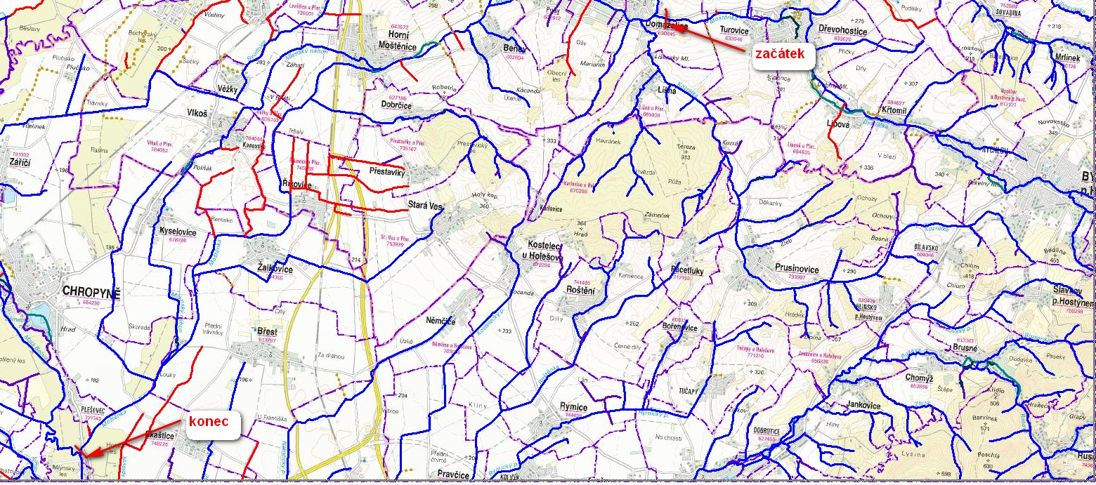

Fotodokumentace:

